Инструкция за подаване на документи по интернет за класиране
Системата е достъпна на адрес https://priem.mon.bg. Препоръчва се използването на Internet Explorer 10 и по-нова версия, Firefox или Google Chrome.
Ще се отвори входен екран, изискващ въвеждането на входящ номер и код за достъп на ученика:
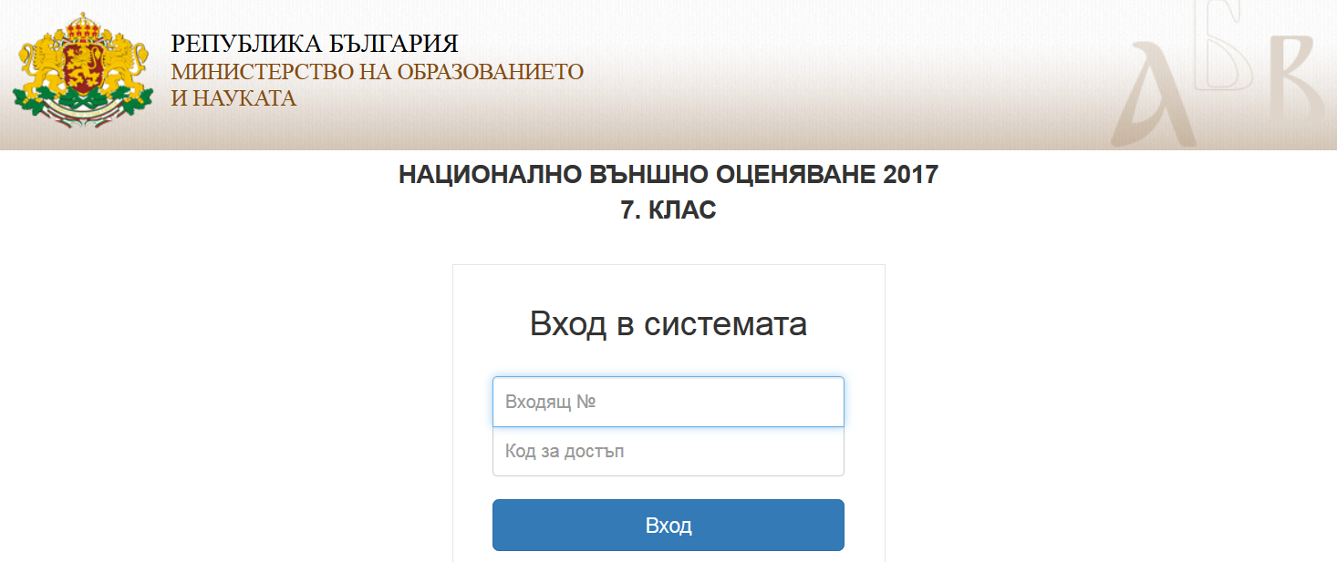

При успешнa оторизация се отвяря екран с основното меню на системата.
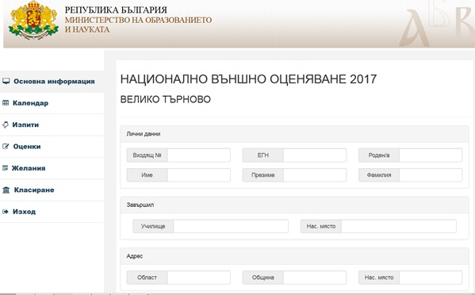
Въвеждането на желания се извършва чрез отвяряне на меню „Желания“ – „Въвеждане на желания“ – „Избор на РУО“. За кандидатстване в училища от друга област се избира съответната област. За кандидатстване в училища от област Велико Търново се избира „ВЕЛИКО ТЪРНОВО“. За всяка област се изисква подаване на отделно заявление.
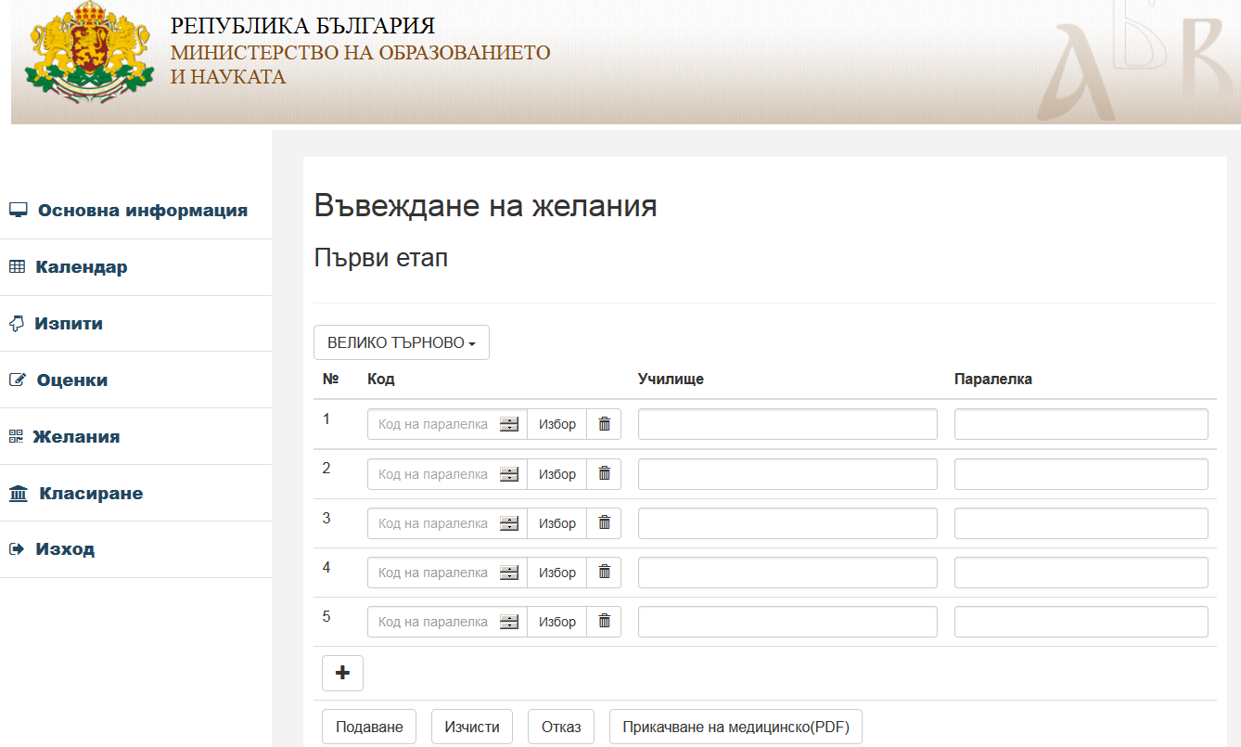
В този екран се подреждат избраните желания. Това став по следния начин:
Ако знаете кода на паралелката - четирицифрен (има го във файл „План-прием ВТ“), въвеждате го в полето „Код на паралелка“ и натискате бутон “Enter” и всичко до края на реда ще се попълни автоматично. Ако не го знаете, щракате на поле „Избор“ и избирате последователно училище и паралелка.
Ако избраната паралелка е професионална, то системата изисква прикачането на медицинско свидетелство. Изписва се предупредително съобщение, като ако се отговори „Не“ изборът на паралелка се отменя. Прикачването на медицинско може да се извърши както на този етап от бутон „Прикачване на медицинско(PDF)”, така и на следващ етап, след като е приключило въвеждането на желанията. Системата приема медицински свидетелства само във формат PDF, с максимална големина 2 MB.
Така ред по ред подреждате желанията си. Подредбата на желанията е много важна, защото КАНДИДАТЪТ ЩЕ БЪДЕ КЛАСИРАН НА НАЙ-ПРЕДНОТО ЖЕЛАНИЕ, ЗА КОЕТО МУ Е СТИГНАЛ БАЛЪТ.
Докато не натиснете бутон „Подаване“, може да добавяте и изтривате желания. Изтриването на желание става чрез бутона след бутон „Избор“.

ПРЕГЛЕДАЙТЕ МНОГО ВНИМАТЕЛНО ВЪВЕДЕНИТЕ ЖЕЛАНИЯ И ТЕХНИЯ РЕД!
КОГАТО СТЕ УВЕРЕНИ, ЧЕ ВСИЧКО Е НАРЕД, натиснете бутон „Подаване“.
СЛЕД НАТИСКАНЕ НА БУТОН „ПОДАВАНЕ“ И ПОПЪЛВАНЕ НА ДЕКЛАРАЦИЯ ЗА СЪГЛАСИЕ НА РОДИТЕЛ, НЯМА ДА ИМАТЕ ПОВЕЧЕ ВЪЗМОЖНОСТ ЗА КОРЕКЦИЯ ПО ЖЕЛАНИЯТА СИ!

Появява се декларация за съгласие на родителя. Попълва се като двете полета са задължителни и се натиска „Да“.
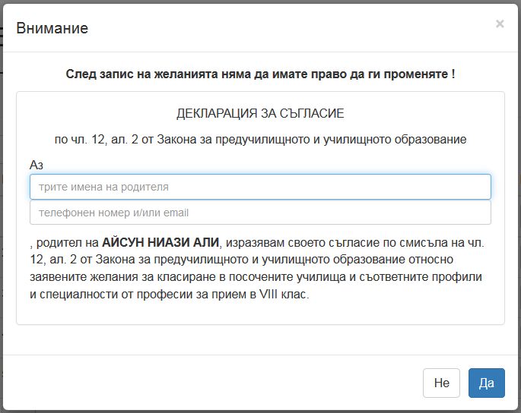
С това приключва подаването на заявление за първи етап на класиране, като можете да си го разпечатате.

